Sicherer Schulalltag trotz Corona: Politiker und Wissenschaftler fordern effektive Lösung durch professionelle Raumluftreinigung
Veröffentlich am: 31.09.2020
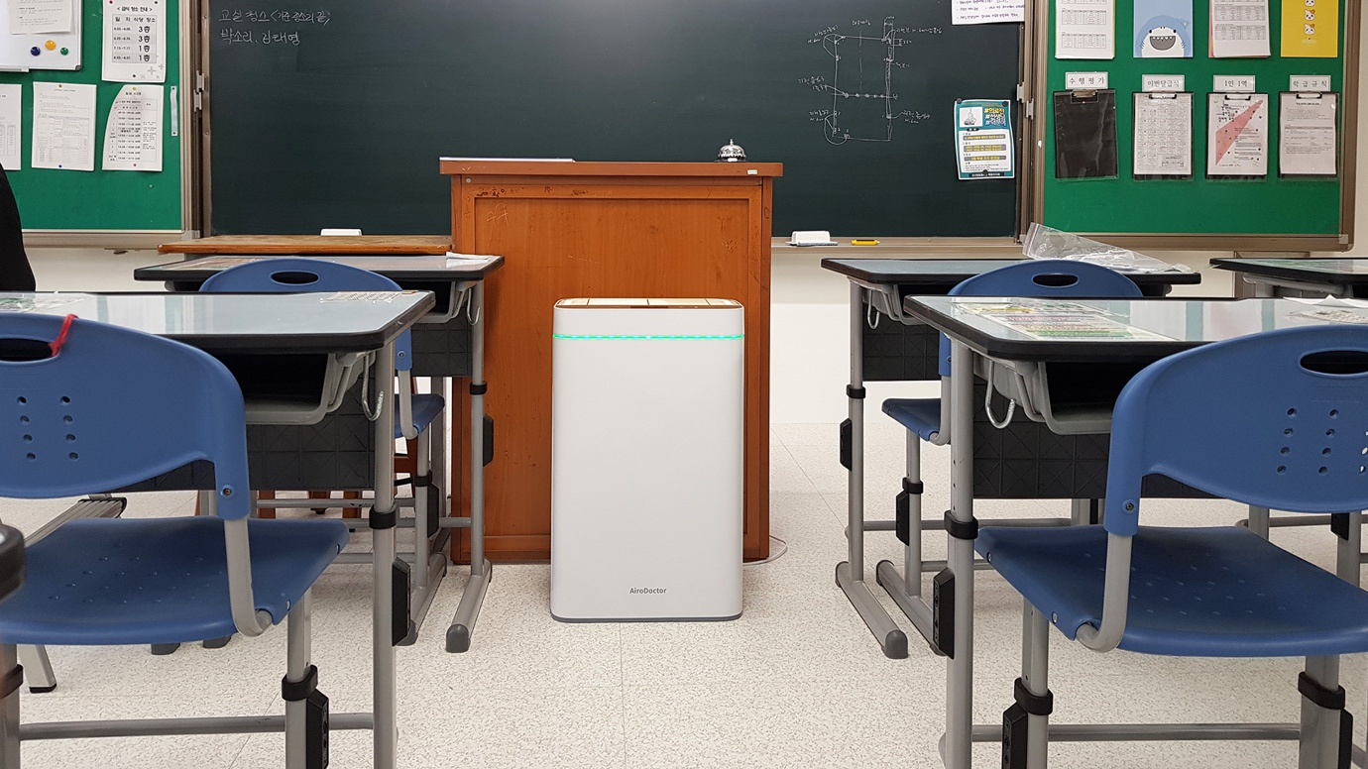
Das Vierfach-Filtersystem des Luftreinigers AiroDoctor eliminiert rückstandslos und wissenschaftlich bestätigt SARS-CoV-2-Tröpfchen und -Aerosole mit Hilfe von LED-Photokatalysetechnik. AiroDoctor ist damit die optimale Lösung für gesunde, virenfreie Raumluft in sämtlichen Schulen. Der Hersteller appelliert an die Kultusminister und bietet zum Schulstart Sonderkonditionen und Mietangebote. Auch Experten fordern Einsatz von professionellen Luftreinigern.
- Wissenschaftlich bestätigt: Der AiroDoctor eliminiert nachweislich infektiöse Aerosole und somit Viren und Bakterien auf bis zu 200qm ohne jeglichen Ausstoß schädlicher Beiprodukte
- Politiker und Virologen sprechen sich für Einsatz von Filtergeräten in den Schulen aus als Teil des Sicherheitskonzepts aus
- Hersteller bietet attraktive Sonderkonditionen für Bildungseinrichtungen

Appell an die Kultusminister der Länder: Einheitliche Regelung mit Luftreinigern
Der Luftreiniger AiroDoctor bietet mit einem innovativen Vierfach-Filter die optimale Lösung für saubere Luft in Schulen. Mithilfe der LED-Photokatalysetechnologie neutralisiert und zerstört er nachweislich infektiöse Tröpfchen und Aerosole. Der Filter arbeitet vollständig umweltschonend und hinterlässt keinerlei Rückstände oder schädlichen Gase. Ein Gerät kann die Luft in Räumlichkeiten von bis zu 200 Quadratmetern nachhaltig reinigen.
„Um Lehrer und Schüler besser vor einer Ansteckung von SARS-CoV-2 zu schützen, wollen wir einen Beitrag zum sicheren Schulbetrieb leisten. Wir empfehlen einen flächendeckenden Einsatz unserer Filtersysteme und bieten Sonderkonditionen speziell für Bildungseinrichtungen an. Darüber hinaus arbeiten wir aktuell an Lösungen für Langzeitmiete und Finanzierung.” - Carsten Hermann, ScreenSource GmbH
Experten sprechen sich für Einsatz von Filtergeräten in den Schulen aus
Eine Studie der Universität der Bundeswehr München zur Reduktion von Aerosolkonzentrationen durch Luftreiniger kommt Anfang August 2020 zu dem Schluss, “dass Raumluftreiniger mit großem Volumenstrom und hochwertigen Filtern der Klasse H14 eine sehr sinnvolle technische Lösung sind, um in Schulen [...] die indirekte Infektionsgefahr durch Aerosole stark zu verringern”. Auch der Virologe Jonas Schmidt-Chanasit, Leiter des Bernhard-Nocht-Institut für Tropenmedizin in Hamburg, spricht sich am 13.8.2020 in der ZDF-Sendung Markus Lanz für die Anschaffung von mobilen Filtereinheiten für Schulen aus, um eine Verbesserung der Raumluft zu erhalten. Der Epidemiologe und SPD-Politiker Karl Lauterbach pflichtet seinem Kollegen in derselben Sendung bei und wundert sich, dass in diese Richtung noch nicht weitergedacht wurde, obwohl technisch viel möglich sei.
Politiker aller Parteien fordern effektive Raumluftreiniger
Auch aus anderen Parteien werden dahingehende Forderungen laut: Die Parteivorsitzende von Die Linke, Katja Kipping, wird im Redaktionsnetzwerk Deutschland mit den Worten zitiert: “Wir brauchen ein Bundesprogramm zur Bereitstellung von Luftfiltern für Schulen und andere öffentliche Einrichtungen.” Der stellvertretende Vorsitzende der CDU/CSU-Bundestagsfraktion Georg Nüßlein äußert sich in Der Tagesspiegel: "Einer staatlichen Förderung des Einbaus von Filteranlagen zur Reduzierung von Aerosolbildungen stehe ich offen gegenüber". In einer Telefonschaltkonferenz vom 27. August 2020 kommen die

Bundeskanzlerin und die Regierungschefinnen und Regierungschefs der Länder zu dem Schluss: “Das 500 Mio.-Euro-Bundesprogramm zur Nachrüstung von umluftbetriebenen raumlufttechnische Anlagen muss schnell umgesetzt werden, damit diese bereits in diesem Herbst mit entsprechenden Virusfiltern betrieben werden.”
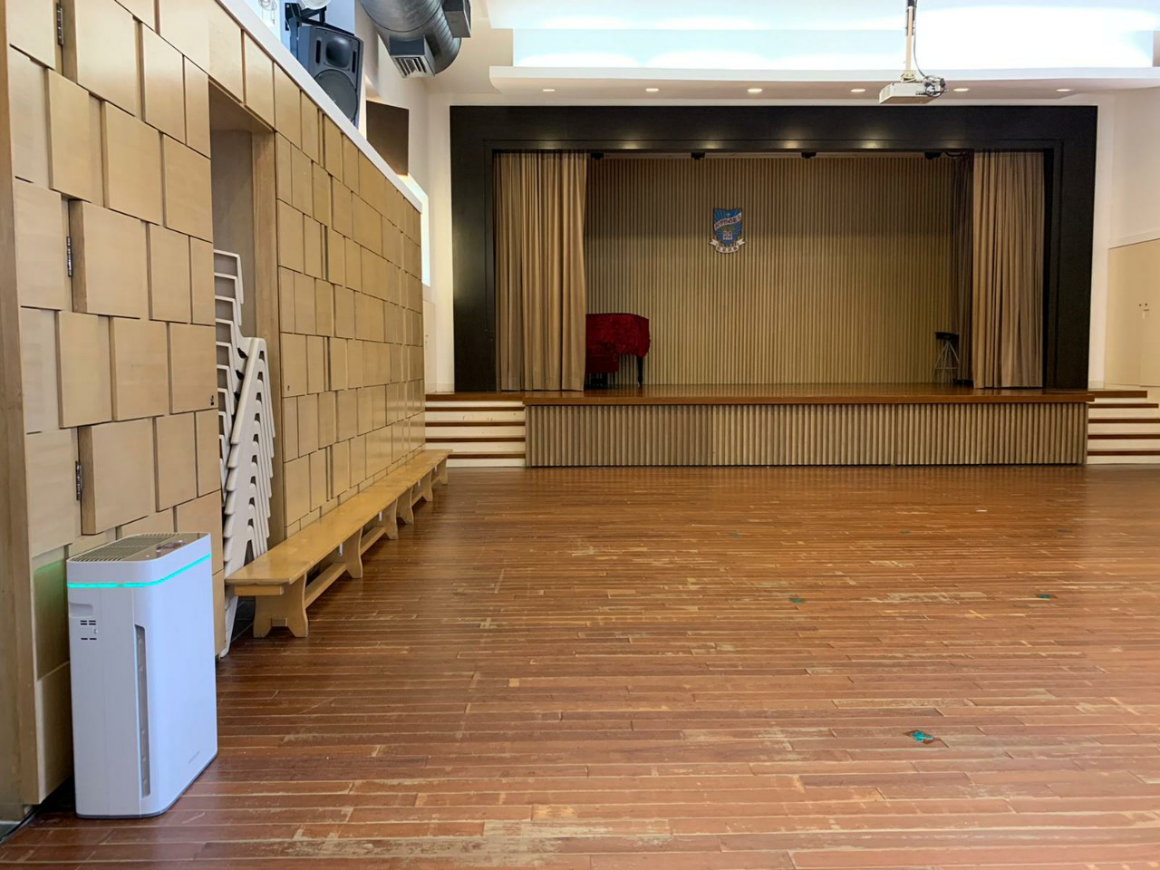
Abb. 1: AiroDoctor® im Einsatz in Grund- und Sekundarschulen in Südkorea
Lüftungskonzepte oft nicht umsetzbar
Um Infektionen zu vermeiden, empfiehlt die Innenraumlufthygiene-Kommission (IRK) am Umweltbundesamt in ihrer Stellungnahme vom 12. August 2020 unter anderem, nach 45 Minuten die Klassenzimmer einige Minuten lang ausreichend stoßzulüften, Sporthallen sogar fünfmal intensiver. Die Luftfeuchtigkeit sollte dabei aus Gesundheits- und Infektionsschutzgründen zwischen 40% und 60% liegen. Der Deutsche Lehrerverband fordert in seinem 10-Punkte-Plan von Mitte Juli die Politik auf, „Rahmenbedingungen zu schaffen, die einen möglichst guten Verlauf des kommenden Schuljahrs in Zeiten von Corona gewährleisten“, die unter anderem „praxistaugliche und aerosolvermindernde

Lüftungskonzepte“ beinhalten sollen. Doch Lüftungskonzepte, sofern ausgearbeitet, können in vielen Schulen nicht umgesetzt werden, da die Räumlichkeiten keine zu öffnenden Fenster und unzureichende Raumlufttechnische Anlagen (RLT) besitzen.
Schulstart während der Corona-Pandemie: Sicherheit von Lehrern und Schülern muss gewährleistet sein
Nach monatelanger Schulschließung während der Corona-Pandemie sind die meisten der rund 10 Millionen Schüler und 770.000 Lehrer wieder aus den Ferien zurück und im Schulalltag angekommen. Die Hygieneregelungen der einzelnen Bundesländer sind uneinheitlich und zum Teil noch nicht umgesetzt, und vor allem die Maskenpflicht bei Kindern führt immer wieder zu kontroversen Diskussionen. Die AHA-Regelungen (Abstand, Hygiene, Alltagsmaske) reichen auch bei strenger Einhaltung nicht für die Sicherheit in geschlossenen Räumen aus, das Infektionsrisiko bleibt extrem hoch. Nur ausreichende Lüftungskonzepte können für Lehrer und Schüler für einen gewissen Schutz vor der Aerosol-Übertragung mit SARS-CoV-2 sorgen.
Hauptübertragungswege: Tröpfchen und Aerosolen
Laut Robert Koch Institut (RKI) sind die Hauptübertragungswege für SARS-CoV-2 Tröpfchen und Aerosole, die beim Atmen, Husten, Sprechen und Niesen frei werden. Während Tröpfchen im Umkreis von wenigen Metern wieder zu Boden fallen, können Aerosole bei schlechter Lüftung noch stundenlang in der Raumluft verbleiben. „Durch die Anreicherung und Verteilung der Aerosole ist … das Einhalten des Mindestabstandes ggf. nicht mehr ausreichend“, so das RKI auf seiner Webseite., nur „ein effektiver Luftaustausch kann die Aerosolkonzentration in einem Raum vermindern“.
AiroDoctor WAD-M20 Luftreiniger mit Titanium Pro UV-LED-Photokatalysator
Der AiroDoctor ist ein moderner Luftreiniger, der mit einer Vierfach-Filterkombination ausgestattet ist. Er nutzt Vorfilter, Aktivkohle- und Schwebstoff- (HEPA) sowie UV-LED-Photokatalyse-Filter, um das gesamte Spektrum von Schadstoffpartikeln, Gerüchen, Viren und Bakterien zu filtern, zersetzen und unschädlich zu machen. Ohne chemische Zusätze, umweltfreundlich und nachhaltig.

Über AiroDoctor®
AiroDoctor® ist eine Marke der ScreenSource GmbH mit Sitz in Raguhn-Jessnitz. Das internationale Team mit Niederlassungen in Deutschland und Südkorea besteht unter anderem aus Biochemikern und Produktdesignern mit dem Ursprung in Forschung, Entwicklung und Produktion innovativer Flüssigkristall- und OLED-Display-Technologien.
Mit dem Technologievorsprung gelang es im Bereich der UV-A LED Photokatalyse bahnbrechende Ergebnisse zu erzielen. Die vollständige Luftentkeimung und Eliminierung infektiöser Aerosole stellt dabei ein Meilenstein dar. Die enge Zusammenarbeit mit dem südkoreanischen, staatlichen Institut KICT ist hierbei ein maßgeblicher Treiber.
Heute reicht das Lösungsangebot der ScreenSource GmbH von innovativen Display Produkten bis hin zu professionellen Luftreinigungslösungen wie dem AiroDoctor, in dem sich die Technologie wiederfindet, die von der südkoreanischen Regierung im Kampf zur Verringerung des Risikos von SARS-CoV-2-Infektionen (Coronavirus) seit 2020 offiziell empfohlen wird.
"Unsere Mission ist es, die Interaktion und Zusammenarbeit von Menschen in Innenräumen sicherer zu machen."

Links
AiroDoctor Website www.airodoctor.com/de/
Downloads Studien & Testberichte www.airodoctor.com/de/resources

Pressekontakt
Carsten Hermann, europe@airodoctor.com, 030-39886850

